الجمهورية الجزائرية الديمقراطية الشعبية
وزارة التعليم العالي والبحث العلمي
جامعة محمد خيضر-بسكرة-
كلية العلوم الاقتصادية والتجارية وعلوم التسيير

بحــــــث حــــول :
القـــياس والافصـــاح المحـــاسبي للموارد البشريـــــة

مـــن اعــــــداد | تحت اشراف الاستاذة المحترمة | المقيـــــــــــــــــــــــاس
*جنـــــايحي شعيــــب  *حفـــــري مصطـــفى | بوروبة فهيمة | محاسبة الموارد البشرية

السنـــــــــــــة الجــــــامعيـــــــة : 2020/2021
خطــــــة البـــــــحـــث
المقدمة..
المبحث الاول: ماهية القياس والافصاح المحاسبي للموارد البشرية
المطلب الاول: مفهوم القياس المحاسبي للموارد البشرية
المطلب الثاني : اهداف القياس المحاسبي للموارد البشرية
المطلب الثالث : مفهوم الافصاح المحاسبي للموارد البشرية ةاهدافه
المبحث الثاني : نماذج و متطلبات و صعوبات القياس المحاسبي
المطلب الاول : نماذج القياس المحاسبي للموارد البشرية
المطلب الثاني : متطلبات و مؤشرات قياس الموارد البشرية
المطلب الثالث : صعوبات و اجراءات قياس الموارد البشرية
المبحث الثالث : انواع ومقومات الافصاح المحاسبي للموارد البشرية
المطلب الاول : انواع الافصاح المحاسبي للموارد البشرية
المطلب الثاني : مقومات الافصاح المحاسبي للموارد البشرية
المطلب الثالث : ضرورة الافصاح المحاسبي للموارد البشرية والعوامل المؤثرة فيه
الخــــــــــــــــــــــــــــــــــاتمة..
قائمة المراجــــــــــــــــــــــــــــع

المقدمة
توصف المحاسبة عادة بأنها نظام للقياس والإفصاح عن المعلومات المالية؛ حيث تعتبر نظاما
يختص بمعالجة المدخلات المتمثلة في مختلف الأحداث الاقتصادية وفق أسس وقواعد متعارف عليها، ثم
يقوم بتلخيصها في شكل تقارير مالية تمثل مخرجات النظام المحاسبي، تعرض لعامة المستخدمين بهدف
استخدامها في عمليات اتخاذ الق ارر. ولكي تكون هذه المخرجات ذات فائدة لمختلف المستخدمين لها فإنها
يجب أن تكون ناتجة عن عملية قياس صحيحة؛ لذلك فإن المعلومات الناتجة عن عمليات القياس المحاسبي
يجب أن تخضع للخصائص النوعية للمعلومة المحاسبية
ونظرا للرابطة القوية بين النظريات الاقتصادية وبين التطبيقات المحاسبية، فإن اهتمام الاقتصاديين بقياس
الموارد البشرية ما لبث أن انعكس على الفكر المحاسبي، حيث أبدى العديد من اهتمامات عديدة تتمحور حول تحديد متطلبات قياس الموارد البشرية من اجل تصميم نماذج للقياس،وذلك بهدف اظهار كل اصول
المؤسسة التي ساهمت في خلق الربح
وبالتــــــــــــــــــــــــــــالي توفير معلومات محاسبية تفيد في إعداد الموازنات التخطيطية، وكذلك احتساب معدل
العائد على الاستثمارات بشكل أكثر دقة.

المبحث الاول: ماهية القياس والافصاح المحاسبي للموارد البشرية
المطلب الاول: مفهوم القياس المحاسبي للموارد البشرية
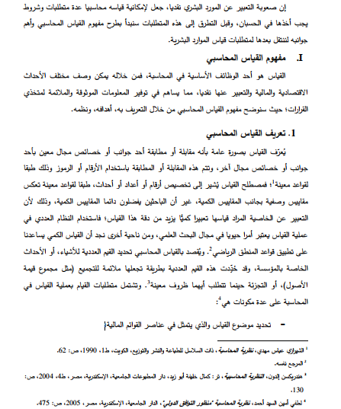
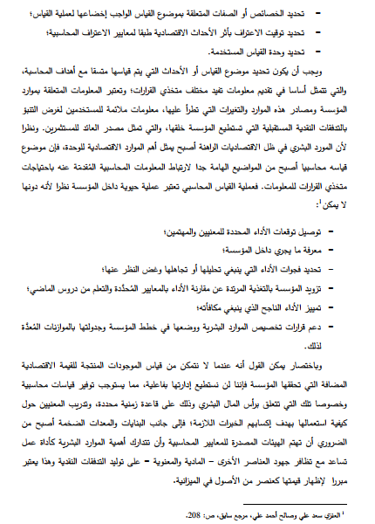
المطلب الثاني : اهداف القياس المحاسبي للموارد البشرية
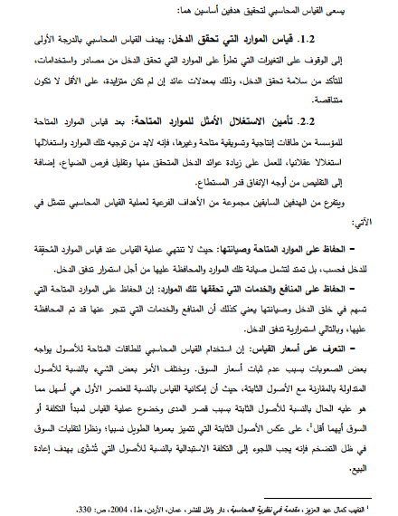
المطلب الثالث : مفهوم الافصاح المحاسبي للموارد البشرية واهدافه
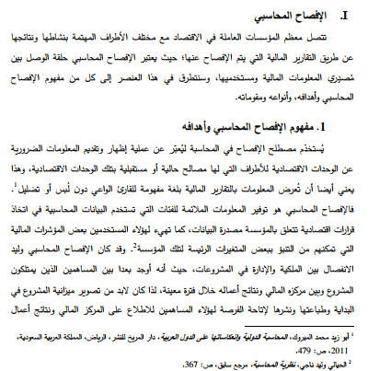

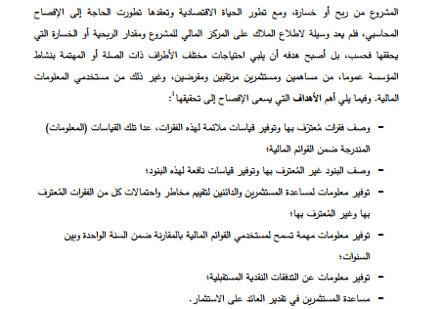
المبحث الثاني : نماذج و متطلبات و صعوبات القياس المحاسبي
المطلب الاول : نماذج القياس المحاسبي للموارد البشرية

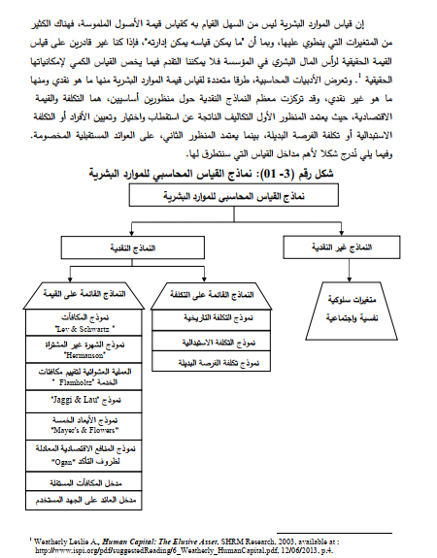
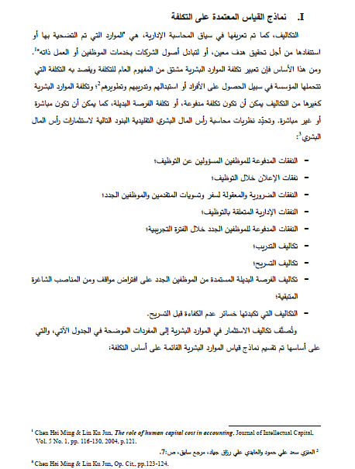

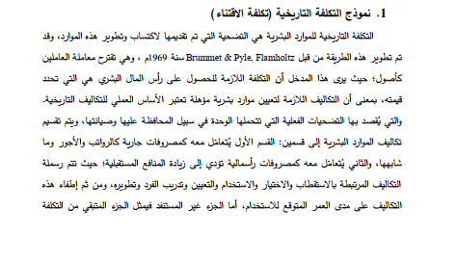

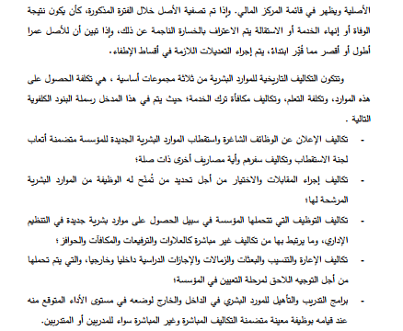
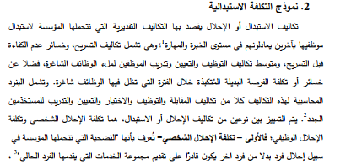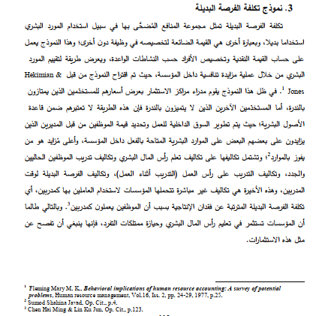
المطلب الثاني : متطلبات و مؤشرات قياس الموارد البشرية
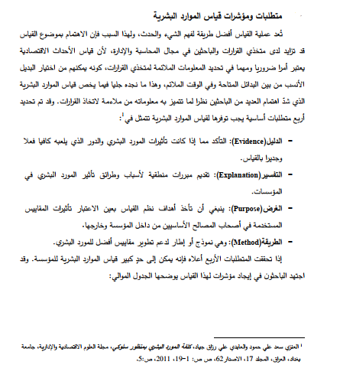

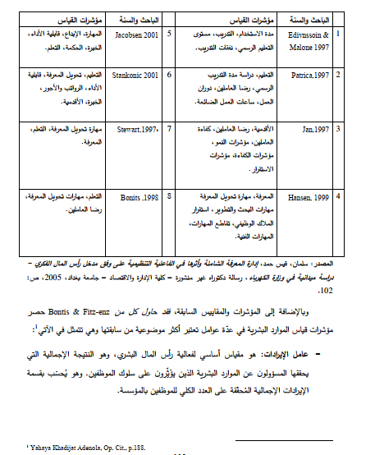
المطلب الثالث : صعوبات و اجراءات قياس الموارد البشرية
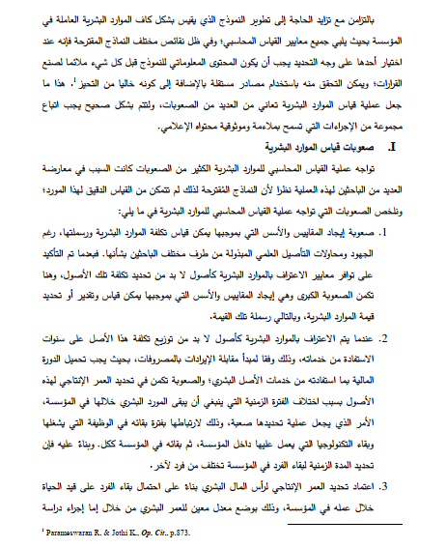
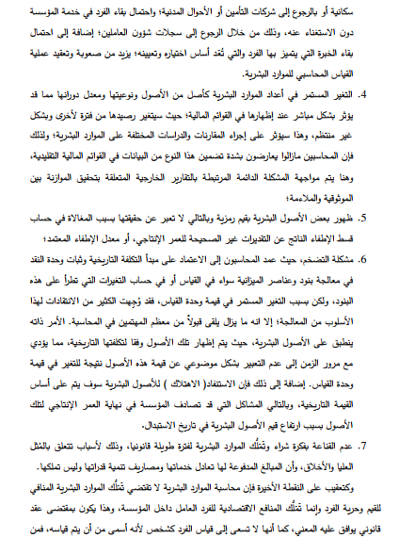
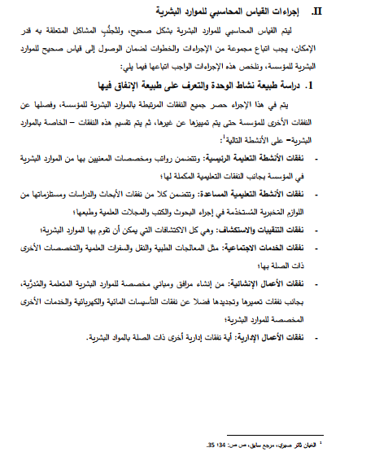
المبحث الثالث : انواع ومقومات الافصاح المحاسبي للموارد البشرية
المطلب الاول : انواع الافصاح المحاسبي للموارد البشرية
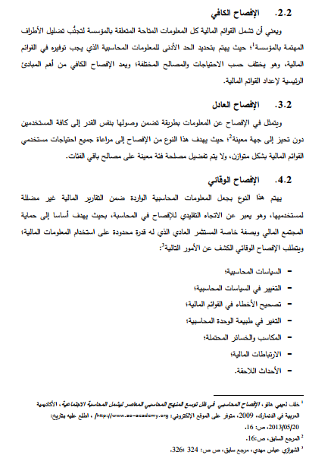
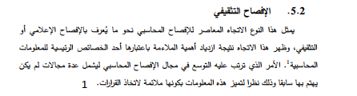
المطلب الثاني : مقومات الافصاح المحاسبي للموارد البشرية
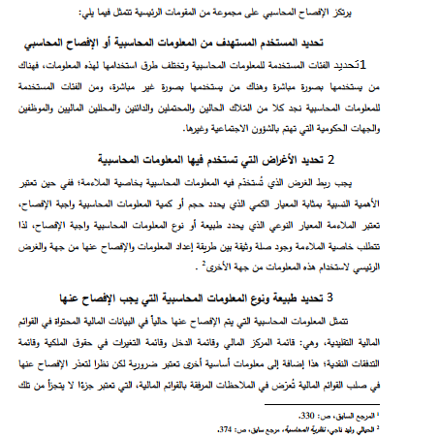
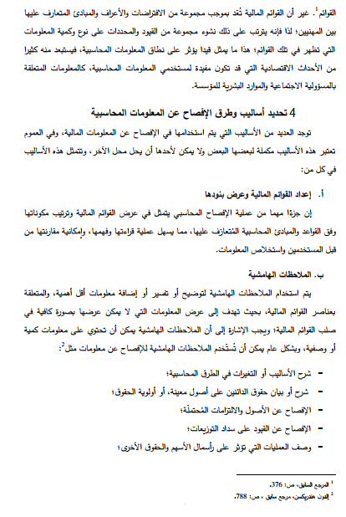
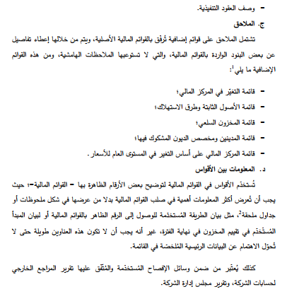

المطلب الثالث : ضرورة الافصاح المحاسبي للموارد البشرية والعوامل المؤثرة فيه
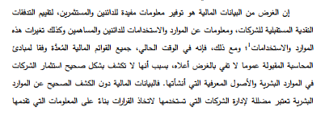
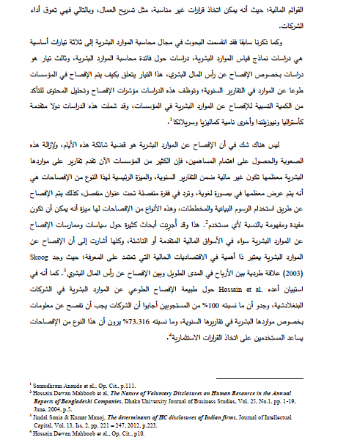

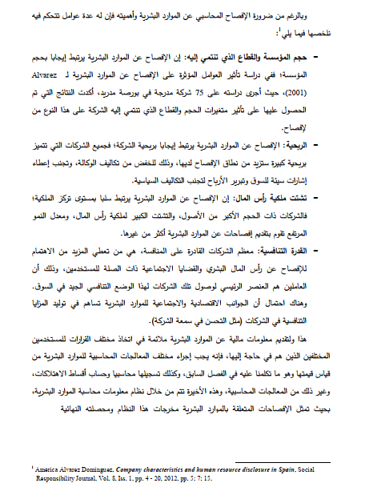
الخاتـــــــــــــــــــــــــــــمة..
من خلال ماتطرقنا له يتبين لنا أن الإفصاح المحاسبي عن الموارد البشرية قد أصبح ضرورة ملحة لابد منها في المؤسسات الحديثة ولا يمكن تجاهله غير انهيواجه مجموعة من المشاكل هي نفسها مشاكل القياس المحاسبي للموارد البشرية، وهي فيما يتعلق بعنصرموثوقية القياس بحيث وفق المبادئ والأعراف المحاسبية المعمول بها لا يتم الإفصاح عن البنود التي لايتم قياسها بشكل موثوق؛ إلا أننا نرى أن هذا المشكل يمكن تجاوزه باختيار المؤسسة لأسلوب القياسالأنسب لطبيعة نشاطاتها ومواردها البشرية بحيث يكون أقرب للموضوعية، وهذا ما يساهم ولو بقدرضئيل في تحقيق عنصر الموثوقية في القياس. كذلك فمن وجهة نظرنا فإن مسألة موثوقية قياس المواردالبشرية لا تمثل العقبة الكبرى في وجه القياس والإفصاح عن الموارد البشرية؛ وانما نرى أن محاسبةالموارد البشرية كمفهوم يقوم على اعتبار الموارد البشرية كأصول وما يترتب عليه من قياس وافصاحعنها، هو مفهوم يشوبه الكثير من الغموض خاصة في أوساط المهنيين، ومستخدمي المعلومات المالية،وهذا ما يشكل أكبر العقبات أمام محاسبة الموارد البشرية قبل مسألة موثوقية القياس

قـــــــائمة المراجـــــــــــــــــــــــع..

01**"-الشيرازي عباس مهدي.نظرية المحاسبة. ذات السلاسل للطباعة والنشر والتوزيع، الكويت*ط1*1990 ؛
02** لنقيب كمال عبد العزيز، مقدمة في نظرية المحاسبة، دار وائل للنشر، عمان، الأردن، الطبعة 01
03** - الحيالي وليد ناجي، نظرية المحاسبة،

04** - بلقاوي احمد رياحي

**05 Chen Hai Ming & Lin Ku Jun, Op. Cit., pp. 124*123

05**راضي نوال حريبي،مدى امكانية تطبيق محاسبة الموارد البشرية في الجامعات-دراسة تطبيقية-مجلة القادسية للعلوم الادارية ةالاقتصادية ،جامعة القادسية، العراق، مجلد 16 –الاصدار الاول الصفحات:149*156*-2014

06**العنزي سعد علي حمود والعابدي علي رزاق جياد، كلفة المورد البشري بمنظور سلوكي، مجلة العلوم الاقتصادية والإدارية، جامعة بغداد، العراق ،المجلد 16 ، الاصدار62،
07** الغبان ثائر صبري،
08* - قاسم عبد الرزاق محمد، نظم المعلومات المحاسبية المحوسبة لدار العلمية الدولية للنشر والتوزيع ودار الثقافة للنشر والتوزيع عمان
09** هندريكسن إلدون، النظرية المحاسبية، تر: كمال خليفة أبو زيد، دار المطبوعات الجامعية، الإسكندرية،مصر.ط4. 2004
10**خلف لعيبي هاتو، الإفصاح المحاسبي في ظل توسع المنهج المحاسبي المعاصر ليشمل المحاسبة الاجتماعية، الأكاديمية
العربية في الدنمارك
11** أبو زيد محمد المبروك، المحاسبة الدولية وانعكاساتها على الدول العربية، دار المريخ للنشر، الرياض، المملكة العربية السعودية
12** Samudhram Ananda et al., Op. Cit.
**13 Hossain Dewan Mahboob et al, The Nature of Voluntary Disclosures on Human Resource in the Annual
Reports of Bangladeshi Companies, Dhaka University Journal of Business Studies

**14 Jindal Sonia & Kumar Manoj, The determinants of HC disclosures of Indian firms, Journal of Intellectual Capital
**15 Hossain Dewan Mahboob et al., Op. Cit., p10.
**16 América Alvarez Dominguez, Company characteristics and human resource disclosure in Spain, Social
Responsibility Journal
**17 Parameswaran R. & Jothi K., Op. Cit.,
**18 Fleming Mary M. K., Behavioral implications of human resource accounting: A survey of potential
problems, Human resource management
**19 Sumod Shahina Javad, Op. Cit.
**20 Chen Hai Ming & Lin Ku Jun, Op. Cit

